TRAMPOLINE

Voici un nouveau jeu de lettres s'écartant des principes habituellement utilisés dans la plupart des jeux actuellement connus, qui conduisent, à partir d'un tirage, à construire une grille en croisant des mots

Là aussi on cherche à trouver des mots à partir d' un tirage mais seulement sur le plan horizontal

L’idée qui a conduit à la construction de ce jeu s’articule sur une découverte simple :
On peut, avec une quantité de lettres constante ( en l’occurrence 117 ), réparties dans l’alphabet de manière constante, (c'est à dire toujours le même nombre de A, de B, de C, etc…) construire de nombreuses séries de 13 mots de 9 lettres, chaque série utilisant toutes, et seulement toutes, les 117 lettres choisies.

Toutefois, imaginer un jeu sur cette seule observation n'était pas complètement satisfaisant, le nombre de combinaisons de 13 mots de 9 lettres utilisant toujours une même répartition alphabétique n’est, forcément, pas inépuisable.
Il fallait donc trouver le moyen de faire varier de façon simple et permanente la répartition alphabétique de ce groupe de lettres; une solution originale s’est alors vite imposée :
Utiliser la seconde face des jetons dans une autre couleur en combinant utilement les deux côtés!

Cette construction de jetons à double face élargit alors considérablement le nombre de combinaisons, elle ouvre le jeu, de façon presque intarissable, à l’écriture de tous les mots utilisant 9 lettres ou moins, qu’elle que soit leur construction grammaticale (masculin, féminin, singulier, pluriel, conjugaisons, etc…, les noms propres étant également permis.)

L’Objectif du jeu est d’utiliser à sa guise les 117 jetons à deux faces, pour composer finalement 13 mots de 9 lettres.
Pour atteindre ce résultat, on progresse pas à pas à partir de tirages successifs, en passant éventuellement par des mots inférieurs qui se transforment, et s’allongent tant qu'ils ne sont pas complets(9 lettres), mais jamais ne se réduisent.
Les anagrammes, les remplacements de lettres sont permis selon des règles précises et simples.

Une partie peut se jouer à 2, 3 ou 4 joueurs.
On peut aussi et c’est agréable composer seul une grille.
Le challenge, collectif ou individuel, est d’abord d’aboutir à 13 mots de 9 lettres
On recherche aussi à réaliser un score, en utilisant au mieux les lettres les plus "rémunératrices"

Une partie dure au maximum 1 heure !

- EXEMPLE d’un début de partie

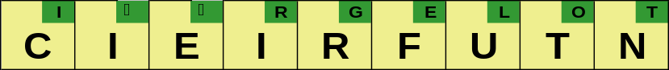^{1ER} TIRAGE
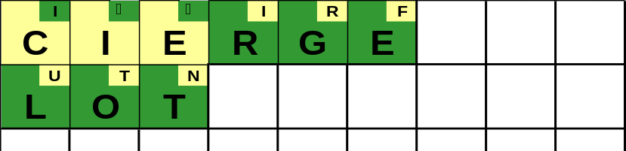
9 LETTRES PLACEES : 18 points bruts
- 6 points pour lettres vertes
= 12 points nets

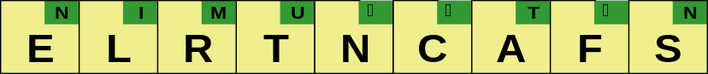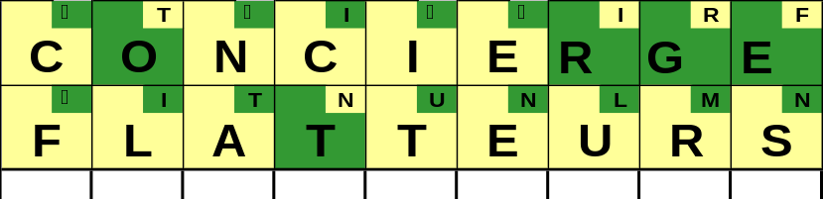2EME TIRAGE
Démarche :
- on remplace le O de LOT par un E =LET
- CIERGE devient CONCIERGE
- Lettres restantes pour composer FLATTEURS. Jaune:L,R,T,A,F,S+ LET déjà sur la grille dont le L vert est retourné pour donner U.

9 LETTRES PLACEES : 18 points bruts
+10 pour 2mots de 9 lettres
+ 1 pour réduction de1 lettre verte sur la grille
=29 points nets

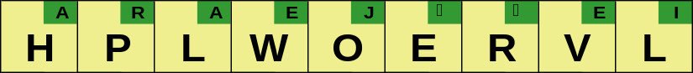3EME TIRAGE

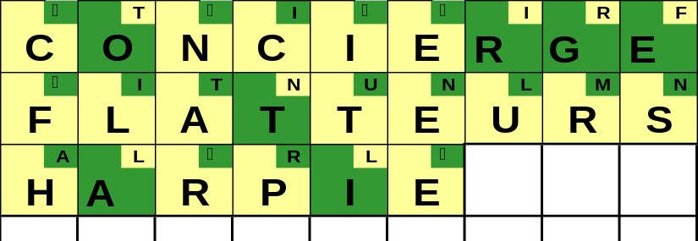6 LETTRES PLACEES : 12 points bruts
-2 points pour de 2 lettres vertes en plus sur le plateau
=10 points nets

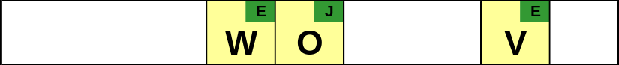LETTRES NON UTILISEES A REJETER

